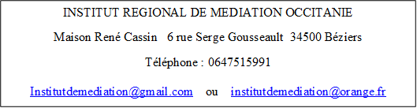

L’institut Régional de Médiation Occitanie vous invite à un café débats au bar couleur café Place de la Madeleine à BEZIERS le mercredi 29 mai 2018 à partir de 18h30 sur le thème : « MEDIATION ET PHILOSOPHIE » avec Daniel MERCIER

Eléments de réflexion pour une approche philosophique de la médiation : l’articulation de l’individuel et du collectif

"S’il a trouvé des usages féconds dans un certain nombre de domaines (droit, éducation, psychologie), le concept de médiation est peu travaillé en philosophie (excepté dans la philosophie religieuse et la théologie, et aussi la philosophie de Hegel). Nous voudrions montrer en quoi ce concept peut être fécond en philosophie politique, à partir des travaux de Marcel Gauchet. Nous aborderons successivement la question du pouvoir politique, de l’exercice de l’autorité, et d’un nouveau « sujet politique » qualifié de « relationnel », pour montrer comment la fonction de médiation joue un rôle essentiel dans le fonctionnement des groupes humains, en particulier pour articuler l’individuel et le collectif, l’individu et la société. La question d'un nouveau "sujet politique" peut sans doute nous aider à mieux penser l'avenir de nos sociétés..."

Contact : 06 47 51 59 91
institutdemediation@orange.fr

